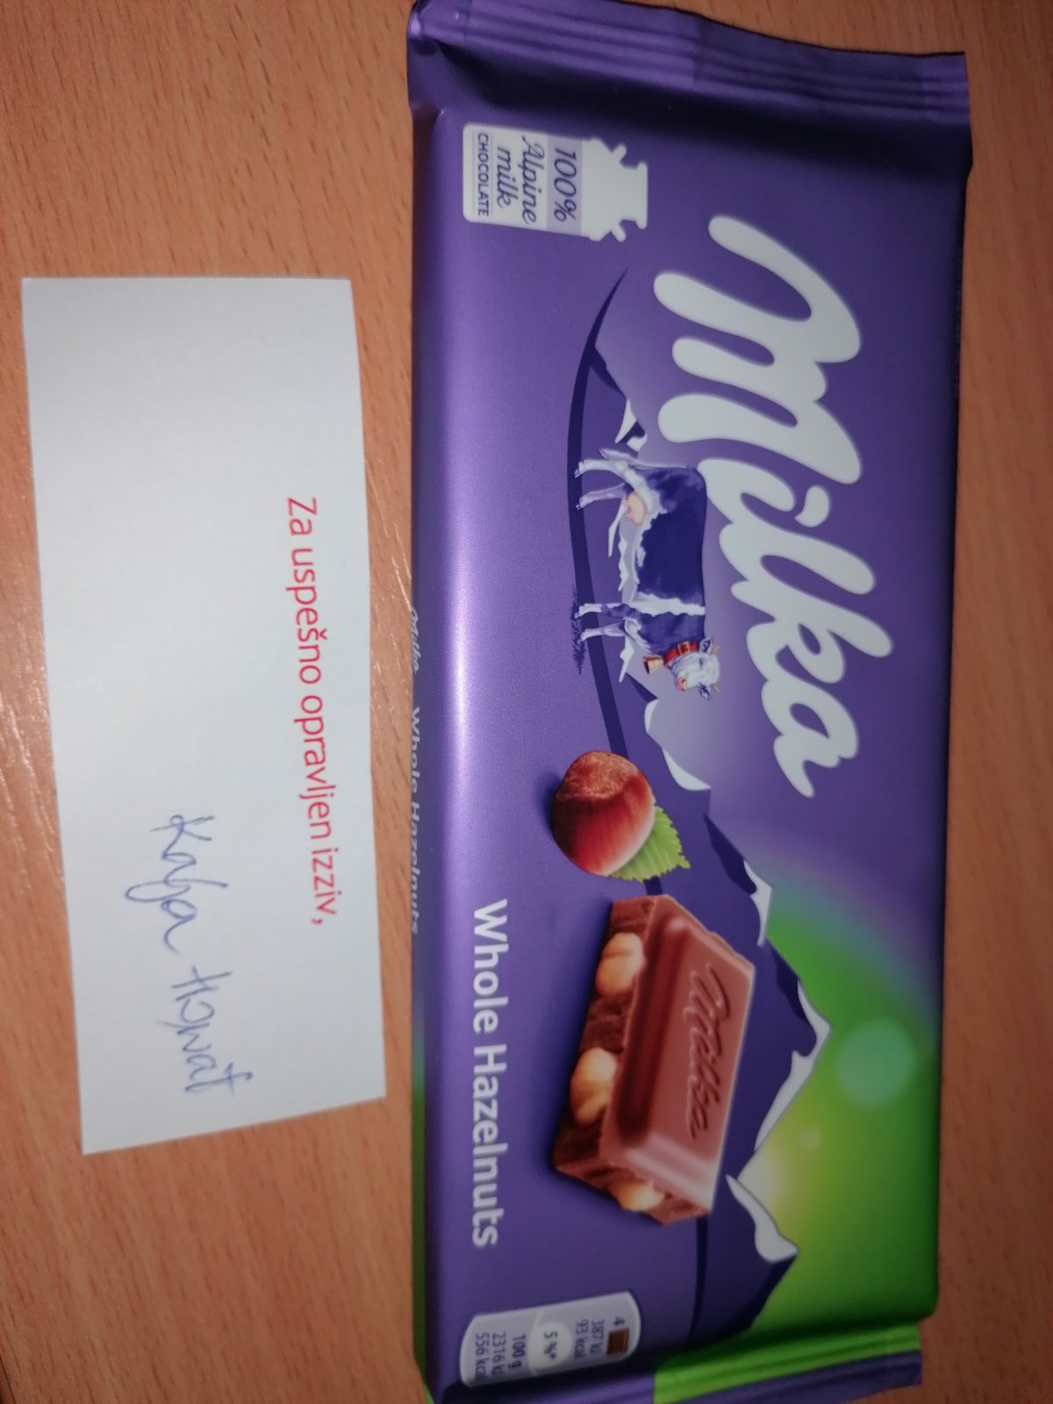
Nagrada za uspešno opravljen izziv je bila čokoladica. Po pošti sta jo prejela: Nika J. in Nejc H.
Upam, da vama je teknila

